夢想起飛 希望無限
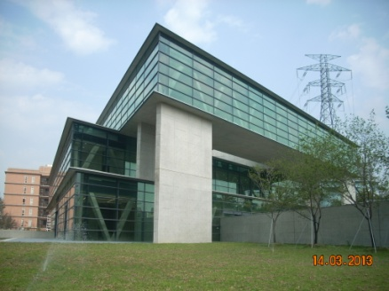
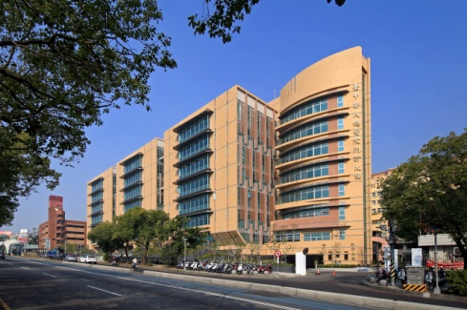
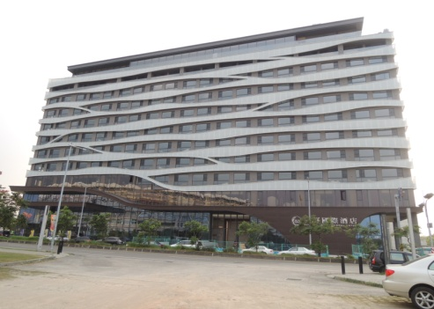
德昌營造成立於民國75年，承攬各類型公共與私人工程，包含道路、橋樑、市地重劃、醫院、廠辦、各種建築等，為中部地區聲譽卓著之上櫃營造公司，三十餘年來營業規模持續穩定成長，屢次獲頒優良營造之殊榮。代表作品之一「亞洲現代美術館」，為知名建築大師安藤忠雄目前在台灣的唯一作品，於102年10月24日落成揭幕，德昌營造克服施工困難，以一流的品質呈現大師的經典作品，讓前來參加開幕式的安藤大師盛讚不已。
除致力於營造本業的經營，集團內之德鎮盛工程股份有限公司，專營廢污水處理工程等環工業務；玉新開發建設股份有限公司，則涵蓋工業區開發、都市更新與資產管理等事業。107年更承接台灣鐵路管理局「臺中車站鐵道文化園區興建營運移轉案」，設立經典國際股份有限公司負責相關營運。此外並於泰國、印尼等東協國家設立公司，拓展海外營業範疇。
德昌營造竭誠歡迎貴系同學加入實習計畫，深入了解施工實務，為未來職涯發展奠定良好基礎。

重視經驗傳承 提升工程技術 跨足世界版圖
加入德昌營建事業集團
為您創造無限的未來
南部工程
工程名稱：台南園區二期基地污水處理廠第三期工程
業主：科技部南部科學工業園區管理局
工程範圍：污水廠工程土建部分
工作期程：108年10月開工，工期1,140天
工程地點：臺南科學園區

工程名稱：左營基地中興營區等新建工程
業主：交通部民用航空局
工程範圍：營舍、景觀、道路及排水等設施
工作期程：預定108年11月開工，工期900天
工程地點：高雄市左營海軍基地

工程名稱：高雄機廠遷建潮州及原有廠址開發計畫－CL121標潮州機廠（含南區供應廠）主體工程
業主：交通部臺灣鐵路管理局
工程範圍：建築、機電污水、景觀、軌道、電務系統等工程
工作期程：107年3月開工，工期1098天
工程地點：屏東縣潮州鎮

其他中北部工程亦歡迎加入，請與本公司聯繫！

公司網站：http://www.tccon.com.tw
公司地址：台中市北區五權路401-1號
公司電話：04-22013611
公司傳真：04-22013202

